поселения Малый Толкай | РАСПРОСТРАНЯЕТСЯ БЕСПЛАТНО  Газета основана 14.06.2010 г.
30 октября 2020 года
№ 37 (299)
ОФИЦИАЛЬНОЕ
ОПУБЛИКОВАНИЕ
Завершено строительство спортивно-игровой детской площадки
в селе Малый Толкай" "Детский дворик".
В современном мире, когда жизнь наполнена всем необходимым для благоприятного существования, люди всё чаще обращают внимание на обустройство жизни вокруг себя: комфортные квартиры и дома, садовые участки и дачи, оснащённые по последнему слову техники, украшенные цветниками и газонами, садами, прудами и беседками. Говорят, что дом начинается с порога. О входе в дом судят по его хозяевам – насколько они бережливы и экономны. Но у каждого человека есть ещё один дом – это место, где ты родился, где живёшь, учишься или работаешь. Для нас этот дом – село Малый Толкай. Сделать Малый Толкай красивее, очистить от мусора, наполнить его улицы цветами и аллеями деревьев, которые будут радовать души людей – вот задача каждого жителя.
Мы понимаем, что кроме нас наш дом никто не приведёт в порядок, не благоустроит, не сделает его притягательным. Большинство жителей села принимают активное участие в благоустройстве территории поселения, начиная от придворовых территории, прилегающей к дому, от улиц на которых проживают, до территорий, которые находятся в общем пользовании всех жителей села. Одной из важнейших задач является задача по улучшению окружающей среды человека и организация здоровых и благоприятных условий жизни. В решении этого вопроса видное место принадлежит озеленённым территориям в виде скверов, бульваров, парков отдыха.
Строительство зоны отдыха на территории сельского поселения Малый Толкай в настоящее время как никогда актуально. На территории поселения проживает 1063 человека. Из них много молодых семей, в которых есть дети дошкольного и школьного возраста. Есть жители пожилого возраста.
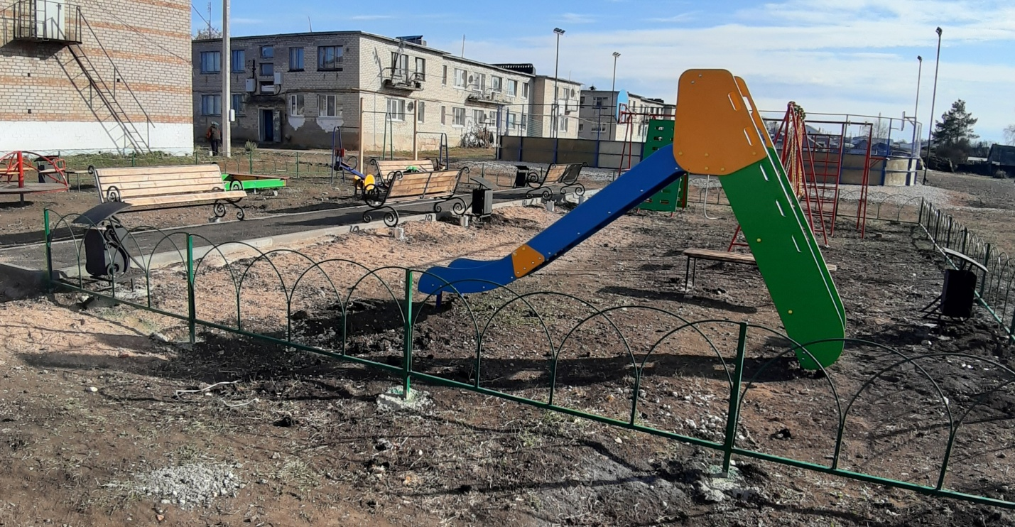
Теперь жители отдыхают в ухоженном, специально оборудованном для этого месте, могут общаться в непринуждённой обстановке, на свежем воздухе, а дети при этом играть на детской площадке со своими сверстниками.
Велико и многообразно значение зелёных насаждений в парке, так как они существенно улучшают санитарно-гигиеническую, рекреационную, декоративно-художественную обстановку. Активисты села возле парка высадили деревья рябины.
Реализовав данный проект, мы решили такие задачи как: организация отдыха сельчан в комфортных условиях в специально предназначенном для этого месте, формирование активной жизненной позиции в благоустройстве родного края, воспитание у молодежи любви к родной природе и бережное отношение к окружающей среде, развитие у жителей чувства ответственности за будущее села, района, Самарской области.
Деятельность по созданию парка объеденила различные социальные и возрастные группы людей для совместного решения проблемы создания комфортных условий жизненного пространства.
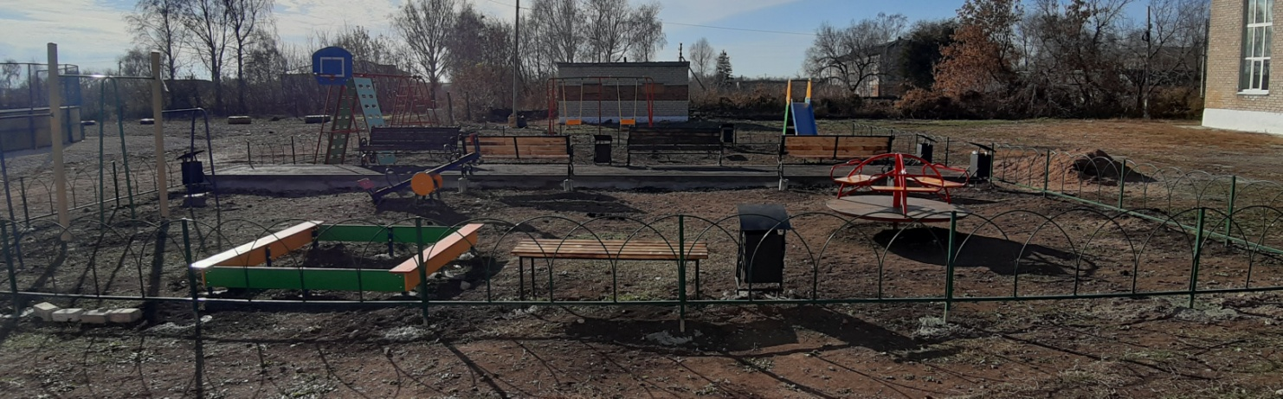
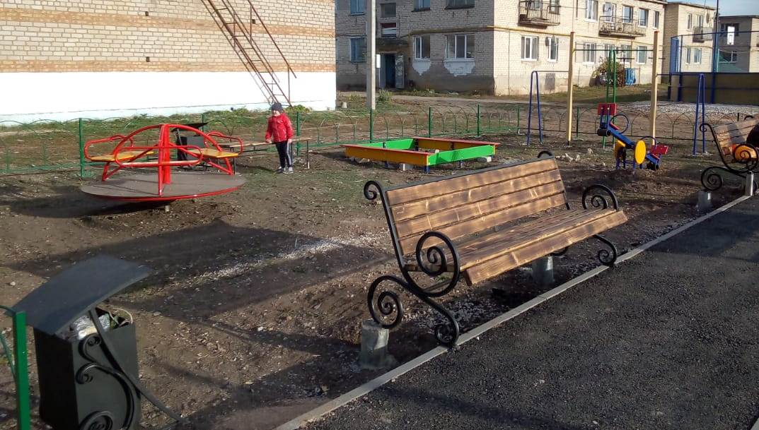

Учредители: Администрация сельского поселения Малый Толкай муниципального района Похвистневский Самарской области и Собрание представителей сельского поселения Малый Толкай муниципального района Похвистневский Самарской области.
Издатель: Администрация сельского поселения Малый Толкай муниципального района Похвистневский Самарской области
Адрес: Самарская область, Похвистневский район, село Малый Толкай, ул. Молодежна,2 тел. 8(846-56) 54-1-40 | Тираж 100 экз. Подписано в печать | Редактор Ефремова Ю.С.

